

SIARAN PERS

Samsung BESPOKE AI Washer & Dryer: Mencuci Pintar Saat Hujan

Dengan AI dan fitur-fitur pintar, Samsung BESPOKE AI Washer & Dryer akan mencuci dan mengeringkan pakaian dengan cerdas, optimal, dan cepat


BESPOKE AI Washer & Dryer buat Anda worry-free mencuci dan mengeringkan pakaian saat musim hujan

Jakarta, 30 September 2024 – Memasuki musim hujan, urusan mencuci dan mengeringkan pakaian biasanya membawa ‘drama’, seperti pakaian tak kering sempurna, bau apek, tempat jemuran yang terbatas, dan bolak-balik harus mengecek cuaca. Dengan Samsung BESPOKE AI Dryer dan BESPOKE AI Washer & Dryer, Anda tak perlu khawatir lagi dengan ‘drama’ musiman disaat musim hujan tiba.

Samsung BESPOKE AI Dryer dan BESPOKE AI Washer & Dryer membuat musim hujan tak lagi jadi tantangan untuk urusan mencuci dan mengeringkan pakaian. Tak cuma desainnya yang stylish, kedua perangkat ini akan memberikan pengalaman mencuci dan mengeringkan pakaian yang pintar, mudah, nyaman, dan hemat energi, tanpa drama-drama.

“Mencuci di musim hujan biasanya sangat tricky, perlu strategi agar pakaian bisa tetap kering sempurna tanpa bau lembab. Untungnya BESPOKE AI Dryer dengan fitur AI Dry, bisa mengeringkan sesuai berat dan kelembapan tiap cucian, lebih canggih dibandingkan pengering konvensional. Pakaian juga jadi lebih bersih berkat AI Ecobubble™ di BESPOKE AI Washer yang bisa mengangkat lebih banyak kotoran hingga 24%. Kedua perangkat pintar ini akan mencuci dan mengeringkan pakaian Anda dengan cerdas, cepat, dan optimal,” kata Joseph Martius, Head of Home Appliances Business, Samsung Electronics Indonesia.

Bagaimana cara perangkat ini menghadirkan pengalaman mencuci pakaian no drama di musim penghujan?

Mencuci dan mengeringkan dengan cerdas

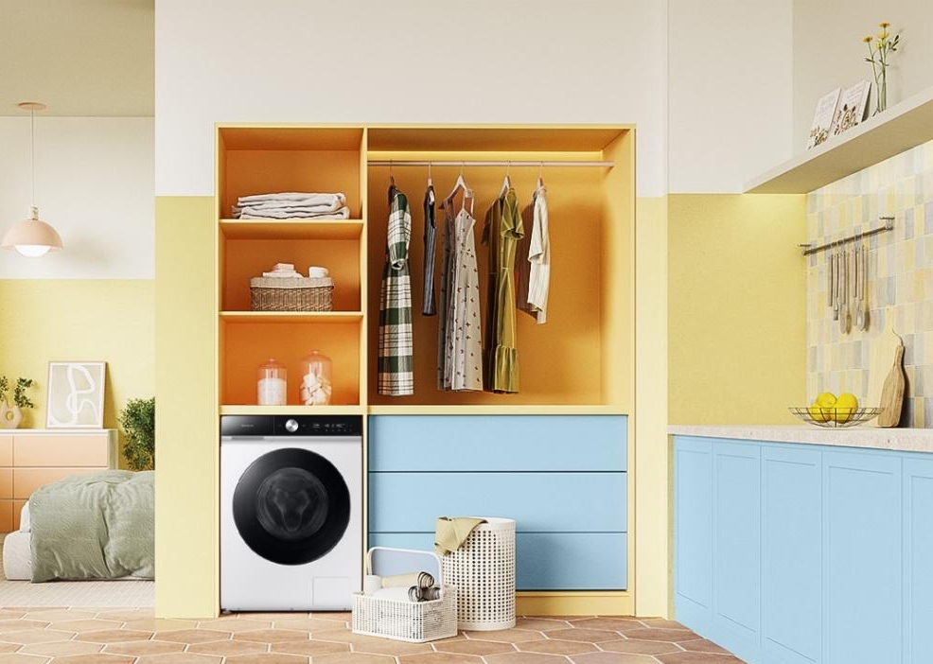
BESPOKE AI Washer & Dryer buat aktivitas mencuci dan mengeringkan pakaian jadi lebih efisien

Anda suka lupa mencuci baju yang ingin dipakai esok hari? Apalagi suasana hujan yang nyaman seringkali buat kita terlelap dan melupakan pekerjaan rumah tangga. Sekarang tidak perlu khawatir lagi, karena fitur cerdas AI Control di BESPOKE AI Washer & Dryer dapat mengingat kebiasaan Anda serta memberi saran siklus pencucian dan pengeringan.

Fitur ini akan mengingat kebiasaan penguna, misalnya Anda sering mencuci pakaian olahraga di pagi hari, mesin cuci ini dapat mengirimkan notifikasi pada pagi hari untuk mengingatkan pengguna bahwa saatnya menjalankan siklus pencucian pakaian olahraga.

Setelah Anda memasukkan dan memilih siklus pakaian olahraga, AI Ecobubble™ akan mendeteksi jenis kain dan mengoptimalkan deterjen dengan cara mengubahnya menjadi busa. Busa yang dihasilkan oleh AI Ecobubble™ akan mengangkat lebih banyak kotoran hingga 24% pada temperatur rendah, sehingga membuat mesin cuci dapat menghemat energi hingga 70% dan merawat kain 45,5% lebih baik.

Dengan demikian, proses mencuci menjadi lebih efisien dan mudah, sekaligus mengoptimalkan hasil pencucian berdasarkan kebutuhan individu.

Mencuci dan mengeringkan lebih optimal
Secara umum ada beberapa hal yang perlu diperhatikan saat menggunakan mesin cuci. Seperti siklus mana yang harus dipilih untuk kain khusus, sebanyak apa air yang harus dituang, dan seberapa banyak deterjen yang dibutuhkan. Kini, BESPOKE AI Washer & Dryer hadir sebagai solusi agar Anda tidak perlu kebingungan lagi.
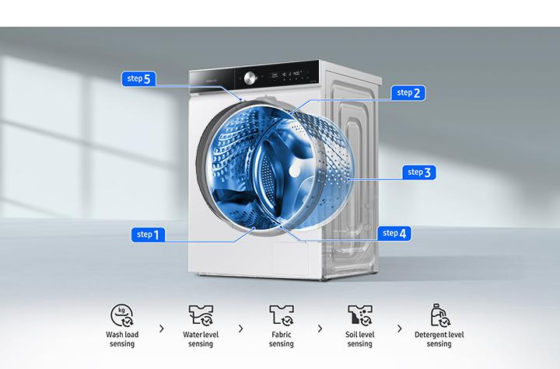
Tidak perlu bingung lagi menentukan siklus cuci, berkat fitur AI Wash

Fitur AI Wash pada BESPOKE AI Washer & Dryer memiliki multi-sensing canggih yang dapat menganalisa sensor yang dibutuhkan ketika siklus mencuci dimulai. Ketika pengguna memasukkan pakaian yang kotor akibat percikan air hujan, AI secara otomatis mendeteksi berat cucian, air, jenis kain, tingkat kekotoran cucian, deterjen yang dibutuhkan. Berdasarkan analisis tersebut, AI Wash merekomendasikan siklus pencucian yang tepat, termasuk memberi deterjen lebih banyak karena terdapat pakaian yang kotor. Dengan cara ini, pengguna dapat mencuci tanpa khawatir tentang pemilihan siklus atau penggunaan deterjen yang berlebihan, menjadikan proses pencucian lebih mudah, efisien, dan efektif dalam menjaga kualitas pakaian.

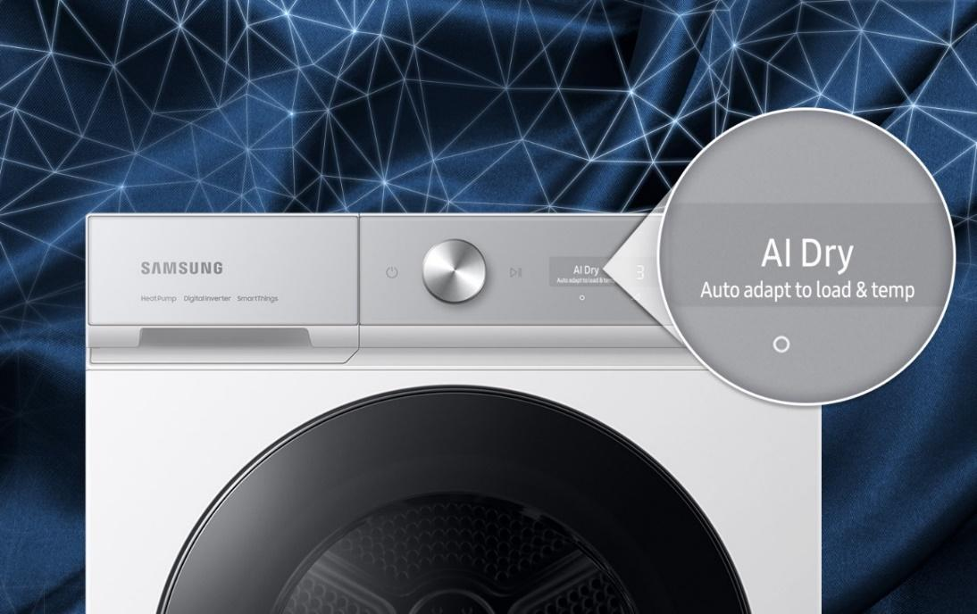
Fitur AI Dry secara otomatis menyesuaikan temperatur berdasarkan berat dan jenis bahan

Sementara BESPOKE AI Dryer memiliki fitur AI yang tidak kalah canggih, yaitu AI Dry yang secara otomatis mengoptimalkan proses pengeringan berdasarkan jenis kain dan kadar kelembapan. Saat pengguna memasukkan campuran pakaian tipis dan selimut tebal, AI akan mendeteksi berat dan jenis bahan yang masuk. Jika terdapat lebih banyak pakaian berat, AI Dry akan mengatur waktu pengeringan lebih lama dengan suhu yang lebih tinggi untuk memastikan kelembapan pada pakaian tebal lebih maksimal. Sebaliknya, untuk pakaian tipis, sistem akan mengurangi suhu dan waktu pengeringan agar tidak merusak serat kain. Dengan cara ini, pengering tidak hanya menghemat energi, tetapi juga menjaga kualitas pakaian, memberikan pengalaman mencuci yang lebih efisien dan efektif.

Pengering ini juga dilengkapi fitur OptimalDry yang mengandalkan tiga sensor untuk memantau kelembaban pakaian dan menyesuaikan waktu pengeringan sehingga akan menghasikan pakaian yang kering lebih optimal namun dengan konsumsi energi lebih sedikit.

Mencuci dan mengeringkan lebih cepat

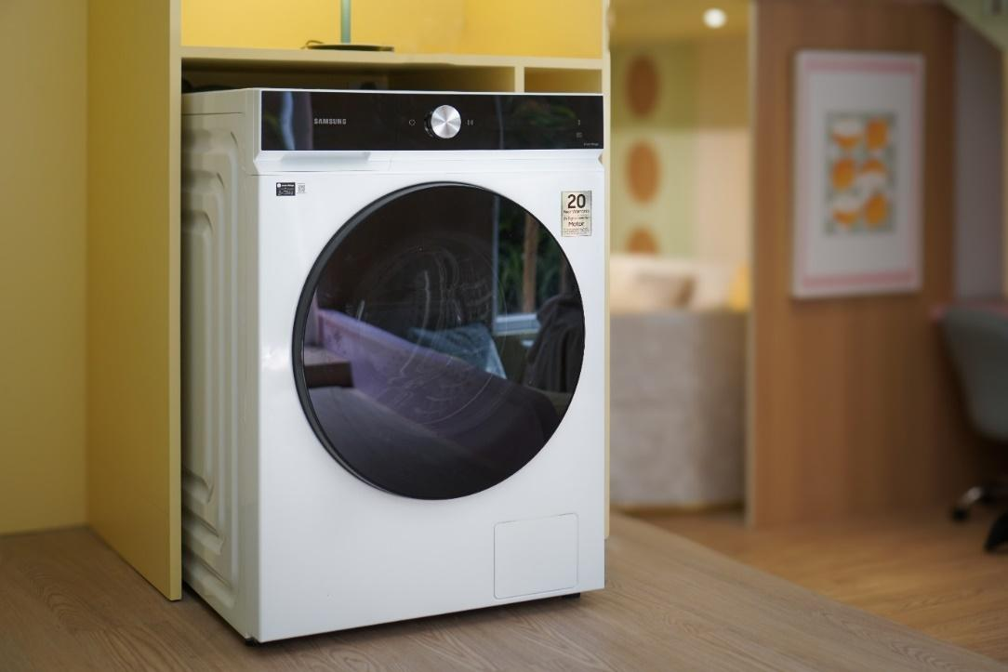
BESPOKE AI Dryer dan Washer & Dryer menghadirkan pengalaman mencuci dan mengeringkan pakaian yang lebih cerdas, optimal, dan cepat

Sudah bikin lookbook baju untuk kerja tapi ternyata baju belum kering? Tenang saja, ada fitur QuickDrive™ di BESPOKE AI Dryer dan BESPOKE AI Washer & Dryer yang mampu mencuci dan mengeringkan pakaian dengan cepat. Fitur ini akan mengurangi waktu cuci sebesar 50% tanpa mengurangi performa pencucian. Teknologi Q-Bubble™ akan menggabungkan putaran tabung dengan ekstra air untuk menghasilkan lebih banyak busa. Sehingga deterjen dapat bekerja lebih cepat dan mencuci lebih cepat serta lebih lembut.

Sementara pada mesin pengering, fitur ini dapat mengurangi waktu pengeringan hingga 34% sekaligus menghemat energi. Tidak seperti pengering konvensional, teknologi kompresor inverter akan otomatis menyesuaikan kecepatan sesuai temperatur internal dan perawatan yang sesuai. Jadi Anda tidak perlu lagi khawatir, cukup masukan baju Anda ke BESPOKE AI Dryer dan BESPOKE AI Washer & Dryer di malam hari, dan baju Anda sudah siap dipakai di pagi hari. Anda tidak perlu lagi ketakutan baju tidak akan kering ketika musim hujan.

Itulah tiga cara Samsung BESPOKE AI Dryer dan Washer & Dryer menghadirkan pengalaman mencuci dan mengeringkan pakaian yang lebih cerdas, optimal, dan cepat. Pemandangan rintik-rintik hujan pun bisa dinikmati sambil santai menyeruput teh hangat. BESPOKE AI Dryer dapat dibeli dengan harga Rp11.799.000. Dapatkan pula promo menarik seperti potongan harga sebesar Rp1.700.000 untuk pembelian bersamaan dengan BESPOKE AI Washer, gratis Air Purifier AX60 60m2 senilai Rp4.430.000 dengan pembelian bersamaan BESPOKE AI Washer, serta gratis 12 bungkus sabun cuci pakaian Attack senilai Rp600.000 untuk pembelian hingga 31 Desember 2024. Sementara BESPOKE AI Washer & Dryer dapat dibeli dengan harga Rp13.599.000 dan dapatkan potongan harga sebesar Rp1.600.000 dan gratis Kintankun Bed Cover Set senilai Rp1.300.000 untuk pembelian hingga 31 Oktober 2024.

Untuk informasi lebih lanjut, kunjungi https://www.samsung.com/id/washers-and-dryers/all-washers-and-dryers/

***

Tentang Samsung Electronics Co., Ltd.
Samsung menginspirasi dunia dan membentuk masa depan dengan ide dan teknologi transformatif. Perusahaan ini mendefinisikan ulang dunia TV, smartphone, wearables, tablet, peralatan rumah tangga, sistem jaringan dan memori, sistem LSI, foundry dan solusi LED, serta menghadirkan pengalaman terhubung yang mulus melalui ekosistem SmartThings dan kolaborasi terbuka dengan para mitra. Untuk berita terkini, silakan kunjungi Samsung Newsroom di news.samsung.com.

Untuk keterangan lebih lanjut hubungi:
Fia Handayani
Public Relations Manager
PT Samsung Electronics Indonesia
Email: f.handayani@samsung.com

